Texteditor (Texte formatieren)
An vielen Stellen können Beschreibungstexte via Texteditor formatiert bzw. kopierte Texte eingefügt werden.
Hier erfahren Sie, wie Sie mit dem Texteditor grundsätzlich arbeiten können sowie Details beim Einfügen von
- kopierten Texten
- Links bzw. E-Mail-Adressen
Einige Stellen mit dem Texteditor
- Beschreibende Texte (Lernziele, Literatur etc.) für Veranstaltung erfassen
- Bemerkung zum Veranstaltungstermin
- Raumbeschreibungen

Mit dem Texteditor arbeiten
- Kopierte Texte einfügen:
  - Einfügen über Strg+V oder die Option „Aus Word einfügen“ (W) funktioniert öfters, aber nicht immer problemlos.
  - Wenn die oberen Optionen nicht funktionieren, nutzen Sie bitte die Option „Als Klartext einfügen“ (T). Anschließend können Sie Links oder E-Mail-Adressen einfügen.
- Links bzw. E-Mail-Adressen einfügen. Details im Abschnitt unten.
- Maximieren (bei langen Texten).
- Existiert neben dem Text auf Deutsch auch eine englische Übersetzung, kann sie hier eingetragen werden.
- Anschließend schauen Sie sich an, wie der Text auf der Detailseite der Veranstaltung oder Prüfung angezeigt wird.
- Möchten Sie einen Eintrag komplett löschen, entfernen Sie den gesamten Text und klicken auf „Speichern“.
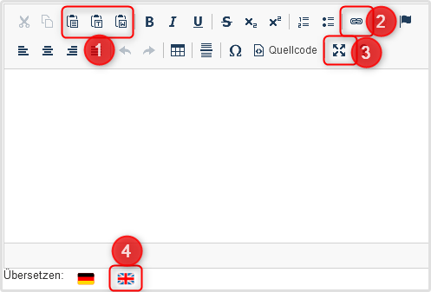

Links und E-Mail-Adressen einfügen
- Um einen Link oder eine E-Mail-Adresse einzufügen, markieren Sie den betroffenen Text z.B. www.uni-freiburg.de oder cm@rz.uni-freiburg.de und klicken dann auf das -Symbol.
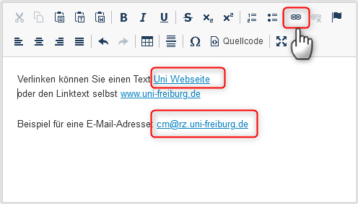

Link
- Im geöffneten Fenster tragen Sie den Link ein und klicken auf 'OK'.
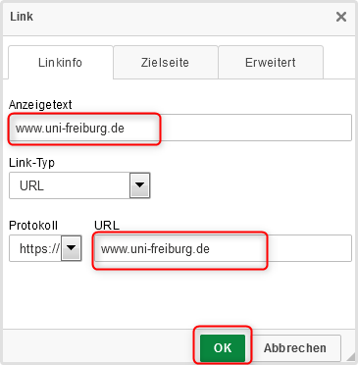
- Es ist hilfreich, den Link im neuen Browser-Fenster öffnen zu lassen. Dazu wählen Sie im Reiter „Zielseite“ in der Dropdown-Liste „Neues Fenster“ aus.
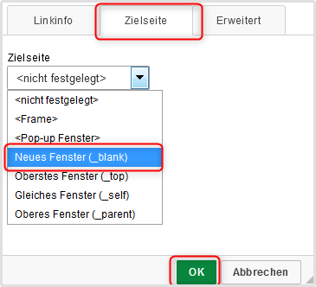

E-Mail
- Bei der E-Mail-Adresse wählen Sie unter „Link-Typ“ „E-Mail“ aus, tragen die E-Mail-Adresse und klicken auf 'OK'.


